Министерство науки и высшего образования Российской Федерации

Федеральное государственное бюджетное

образовательное учреждение высшего образования

«Российский экономический университет имени Г.В. Плеханова»

Проектная работа

Курс «Электронный бизнес»

«СКАТ»

Выполнили:

Пояркова Елена  
Силова Юлия

Высшая школа кибертехнологий, математики и статистики

группа 15.11Д-БИ10/19б

Руководитель:

к.э.н., доцент кафедры информатики

Борцова Д.Э.

Москва-2022

***Содержание***

***Оглавление***

***Элементы оглавления не найдены.***

### ***Форма отчетности о выполненной работе***

***Отчет должен быть представлен в виде файла, содержащего название и суть задания, графический и текстовый материал, соответствующий теме задания, а также ссылки на источники информации и приложения (объемные файлы исследования и тд).***

***Документация проекта выполняется в деловом стиле изложения материала***

***Приближена к бизнес плану***

***Использовать принципы SMART***

***1.1. Резюме проекта (Описать актуальность выбранного направления, цель создания, конкурентные преимущества и тд).***

[*https://biznesplan-primer.ru/stati/sostavlenie/rezume*](https://biznesplan-primer.ru/stati/sostavlenie/rezume)

Название организации: «СКАТ»

Организационно правовая форма: ООО код КОПФ-65

Форма собственности: Частная собственность Код ОКФС 16

Численность работников за год: 20

Уставной капитал: 2 000 000 рублей

Валовой оборот за последний год: 70 000 000 рублей

Контактные данные: г. Москва, ул. Пушкина, 21

Р/счет: 2625хххххх

Руководитель проекта: Совет директоров: Пояркова Елена Игоревна, Силова Юлия Алексеевна

Целью проекта является запуск нового направления онлайн-школы, основанного на системе компьютерного адаптивного тестирования.

Ключевыми сотрудниками являются:

1. Учредители компании - Пояркова Елена Игоревна, Силова Юлия Алексеевна
2. Главный разработчик – Иванова Иванна Ивановна, высококвалифицированный специалист. Диплом магистра в ВУЗе ХХХ
3. Заведующий по учебной части - Петров Петр Петрович, заслуженный преподаватель, выпускник ХХХ 2000 года

Отрасль электронного образования на российском рынке в настоящее время переживает свой подъем. Положительным фактором является то, что технология адаптивного тестирования не используется в России повсеместно.

Данный бизнес-план описывает открытие нового направления в рамках действующей онлайн-школы

Преимущества проекта «СКАТ» таковы:

1. Имеющаяся база обучающихся в онлайн-школе
2. Высокое доверие со стороны клиентов
3. Востребованность продукта на рынке
4. Уникальное торговое предложение - адаптивное тестирование

Целями проекта являются:

1. Совершенствование учебного процесса
2. Более быстрое и качественное оценивание учащихся
3. Повышение качества образования в онлайн-школе за счет индивидуального подбора плана обучения
4. Рост прибыли
5. Повышение популярности онлайн-школы

Необходимые инвестиции:

* Зарплата сотрудников – 1 000 000 рублей;
* Расходы на дополнительные сервера - 1 000 000 рублей;
* Маркетинговое продвижение проекта – 20 000 000 рублей;
* Общая сумма инвестиций – 22 000 000 рублей.

Финансирование проекта планируется за счет привлечения кредитных ресурсов. В качестве кредитора рассматривается ХХХ.

* Заемные средства – 22 000 000 руб.

Данный вид деятельности не требует оформления разрешительных документов.

Финансовая эффективность проекта:

* Срок окупаемости – 12 месяцев;
* Рентабельность бизнеса – 20%;
* Валовой доход – 250 000 000 рублей;
* Чистая прибыль предприятия – 100 000 000 рублей.

Анализ рисков проекта:

1. Внешние риски:

▪ появление конкуренции;

▪ блокировка программных компонентов информационной системы на законодательном уровне

▪ изменение требований потребителей;

▪ ухудшения качества интернета;

▪ изменение цен и спроса на систему компании;

▪ изменение общей экономической ситуации в стране, включая изменения системы налогообложения, валютного курса, повышения или непредвиденного снижения уровня инфляции, социальная нестабильность в стране;

▪ DDoS-атаки на систему;

▪ изменение стандартов работы информационных систем на законодательном уровне.

2. Внутренние риски:

▪ непредвиденные тестированием ошибки работоспособности системы;

▪ срывы планов работ из-за недостатка рабочей силы, нарушения сроков их поставки;

▪ риск нарушения сотрудниками NDA;

▪ невыполнение заказчиками своих обязательств (по объективным и субъективным причинам);

▪ ошибки в планировании работ;

▪ недостаток компетенции новых сотрудников (ошибки HRM);

***1.2. Описать концепцию, технологию и особенности воплощения в жизнь данного проекта (ассортимент товаров/услуг, цены/ниша, поставщики, персонал, можно описать перспективы развития бизнеса в будущем)***

***ассортимент товаров/услуг:***

Система компьютерного адаптивного тестирования - новое ответвление в онлайн-школе. Адаптивное тестирование позволяет более объективно оценить обучающихся, сделать это быстрее и уменьшить вмешательство преподавателя в процесс тестирования, а значит и снизить затраты. Адаптивное тестирование будет внедрено в существующие обучающие курсы.

***цены/ниша:***

Цена на текущие курсы не изменится. Однако снизятся затраты, связанные с проверкой и перепроверкой заданий, тем самым увеличится прибыль. Мы не только не потеряем текущих клиентов, так как не увеличим стоимость прохождения курсов, но и привлечем новых за счет уникального торгового предложения.

***поставщики:***

На начальном этапе потребуется нарастить вычислительные мощности онлайн-школы, то есть понадобятся новые сервера. Будут сделаны закупки у текущих поставщиков оборудования.

***персонал:***

Будет привлечен проджект-менеджер, 2 дополнительных разработчика и тестировщик.

***перспективы развития бизнеса в будущем:***

В будущем концепция онлайн-школы с адаптивным тестированием будет продаваться как франшиза.

***1.3. Корпоративное Интернет-представительство***

На текущем сайте будет размещен баннер о запуске нового проекта.  
Создание странички с описанием преимуществ адаптивного тестирования:

* объективная оценка
* повышенная скорость тестирования
* исключение человеческого фактора
* инновационность технологии
* взгляд в будущее

Создание образовательной странички с историей адаптивного тестирования и успешных запусков за границей. Описание будущего проекта, расширения и использования результатов тестирования в составлении программы обучения, психометрических исследованиях, необразовательной деятельности: тестирование при приеме на работу, получении водительских прав и т.д.

Создание узнаваемого логотипа.

Данные дополнения необходимы чтобы решить следующие задачи:

* обеспечить понимание преимуществ нового типа тестирования
* понятным языком объяснить, что будущее именно за адаптивным подходом
* очертить перспективы участия в подобных тестированиях (не только повысить качество собственного образования, но и стать частью исследования)
* обеспечить узнаваемость бренда на рынке образовательных услуг

***1.4 Формулировка целей и оценка жизнеспособности Интернет-проекта***

1. *Какие потребности клиентов будет удовлетворять проект?*

Потребность в качественных образовательных услугах и объективной проверке уровня знаний.

1. *Какую рыночную нишу (сегмент рынка) он займет?*

Сегмент инновационного онлайн-образования

1. *Как будет осуществляться обслуживание потребителей (технология)?*

Веб-платформа.

1. *Какова емкость этого сегмента?*

На конец 2021 года 45-50 млрд руб в России.

1. *Какую долю рынка в этом сегменте проект планирует захватить?*

0,5%

1. *Какой объем продаж необходим компании для достижения контроля над соответствующей долей рынка?*

250 млн руб в год

1. *Какова средняя сумма покупки и сколько покупателей в месяц должны совершать покупки для достижения планируемого объема продаж?*

1000 покупателей и 20 000 руб

1. *Сколько посетителей первоначально должно быть привлечено на сайт для формирования необходимого круга покупателей ( какая часть посетителей станет покупателями)?*

20 000 посетителей

1. *Почему посетители будут совершать покупки именно на сайте компании, а не у конкурентов? Каковы конкурентные преимущества, если они имеются?*

Основное конкурентное преимущество - современный подход к тестированию. Также удачный имиджевый ход - оставить прежнюю стоимость обучения, это покажет, что наша компания заботится о клиентах в первую очередь.

1. *Сколько новых посетителей должно привлекаться на сайт, чтобы поддерживать или расширять сформированный круг покупателей?*

10 000 посетителей ежемесячно

1. *Какими способами будут привлекаться посетители для первоначального формирования аудитории сайта? Для удержания их на сайте? Для расширения круга посетителей сайта?*

Для привлечения будет запущена глобальная маркетинговая компания:

* таргетированная реклама
* сотрудничество с другими онлайн-школами (не в конкурентных сферах, взаимные рекомендации)
* реклама у блогеров-просветителей

Для удержания будет создана программа скидок - при прохождении пробного тестирования - 10% скидка на покупку курса.

Для расширения круга посетителей будет запущена новостная лента.

1. *Какова цена начального формирования аудитории сайта с использованием выбранных средств ( в целом и при пересчете на одного посетителя)?*

10 000 000 руб в целом и 500 руб за посетителя

1. *Каковы эти затраты в пересчете на единицу продукции?*

2,5%

1. *Какова себестоимость продукции, товаров, услуги с учетом возможных расходов на Web-проект?*

Себестоимость курса - 20 000 руб.

1. *Какой уровень цен необходимо установить на продукцию, товары, услуги, чтобы окупить все затраты и получить прибыль?*

Цена остается прежней - 20 000 руб.

1. *Будет ли продукция конкурентоспособна при таких ценах?*

Да

***1.5***

***ОТЧЕТ о выполнении Задания:***  
*Формулировка целей и оценка жизнеспособности Интернет- проекта*

1. Существует ли спрос на данную категорию услуг?

* Да существует, сейчас наблюдается тренд на популяризацию дополнительного образования, а также интерес среди населения к инновационным продуктам, которые позволяют снизить издержки при производстве продуктов и оказании услуг.

1. Сколько сотрудников потребуется для реализации проекта?

* Потребуется привлечь 4 дополнительных сотрудников.

1. Какие затраты потребуются для запуска проекта?

* Потребуется получить кредит на 22 000 000 рублей.

1. Потребуется ли прохождение курсов переподготовки для преподавателей?

* Нет, не потребуется.

***1.6***

***Основная часть отчета должна содержать формулировку задач компании, решаемых с помощью корпоративного представительства в сети Интернет с указанием основных возможностей сайта для их решения как это показано в таблице 1.***

Для реализации услуг сервиса необходимо создание корпоративного сайта, который должен выполнять следующие задачи:

Таблица 1

| **№** | **Задачи** | **Свойства/функции сайта** |
| --- | --- | --- |
| 1. | Продвижение товаров и услуг компании в сети Интернет | Рекламные свойства сайта |
| 2. | Расширение клиентской базы | Отсутствие ограничений для доступа к сайту по географическому признаку.  Поддержка сайтом нескольких языков. |
| 3. | Популяризация инновационного подхода в образовании | Отдельная информационная страничка. |
| 4 | Сбор психометрических данных | Система адаптивного компьютерного тестирования |
| 5 | Сбор данных о передвижениях клиентов на сайте | Сookies сайта |
| 6 | Сбор информации о качестве оказываемых услуг | Раздел отзывов |
| 7 | Визуализация доступных курсов | Раздел услуг на сайте, карточки курсов |

* + 1. ***часть 2 Анализ конкурентов***

**1. Тетрика**

URL:

tetrika-school.ru

Скриншот главной страницы сайта:

* + 1. 

Описание организации:

Организация с большим выбором обучающих программ, удобным сайтом и индивидуальными занятиями с репетитором. Также на платформе можно обучаться в группе: это стоит немного дешевле, чем учёба один на один с преподавателем. Здесь готовят к сдаче ОГЭ, ЕГЭ по математике, помогают подтянуть знания, полученные в средней и начальной школе. Кроме того, у сервиса есть бесплатные вебинары и курсы. Получить их просто: достаточно зарегистрироваться на платформе. Согласно отзывам, эта онлайн-школа — одна из лучших в России. Знания ученики получают сильные, стоимость обучения вполне приемлемая. Но недостатки у платформы всё же есть: плохая организация работы менеджеров и периодическое подвисание сайта. Правда, встречаются такие проблемы очень редко.

Анализ сайта:

| Дизайн | Эта онлайн-школа ориентирована на школьников, соответственно на сайте видим яркие цвета, крупные шрифты, понятные термины. Дизайн в целом можно назвать дружелюбным. |
| --- | --- |
| Наличие контактной информации | Контактная информация в наличии в разделе “контакты” , на который можно перейти с главной страницы сайта |
| UX/UI | Навигация по сайту понятная и удобная, сразу можно перейти в нужный раздел. Работает интеллектуальный поиск по сайту |
| Скорость загрузки страниц сайта | Скорость загрузки низкая, из-за множества динамических элементов и всплывающих окон |
| Наличие кэширования | На сайте есть кэширование, что повышает скорость загрузки страниц сайта |

**2. Учи.Дома**

URL:

doma.uchi.ru

Скриншот главной страницы сайта:

* + 1. 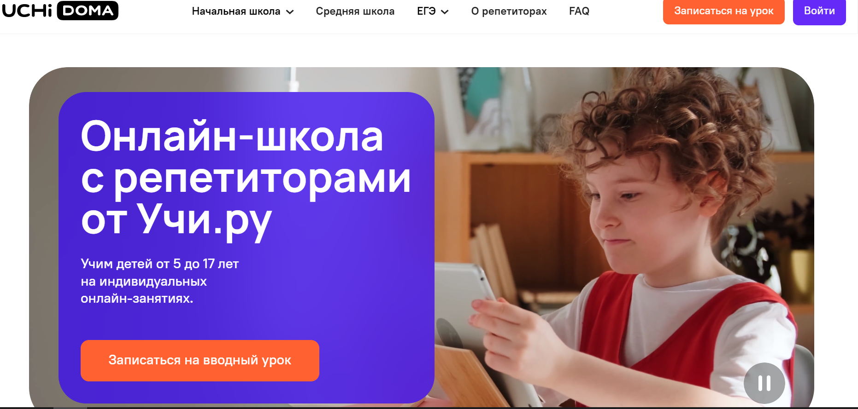

Описание организации:

Дочерняя платформа Учи.ру. Специализация этой онлайн-школы — английский и математика с 1 по 4 класс. С детьми персонально занимаются репетиторы, занятия приобретаются пакетами. Также здесь есть 1 бесплатное пробное занятие, которое длится 30 мин. В процессе знакомства с учеником репетитор выясняет уровень знаний и составляет персональную программу обучения. Особенность платформы состоит в том, что если родителю по каким-либо причинам не понравятся результаты занятий, то деньги можно легко вернуть за непройденные уроки. Правда, некоторые пользователи сталкиваются с затягиванием сроков возврата, но такое бывает редко: деньги приходят родителям в течение 7 рабочих дней.

Анализ сайта:

| Дизайн | Эта онлайн-школа ориентирована на школьников, соответственно на сайте видим яркие цвета, крупные шрифты, понятные термины. Дизайн в целом можно назвать дружелюбным. Однако некоторые элементы можно назвать чересчур крупными и непропрорциональными. |
| --- | --- |
| Наличие контактной информации | Контактная информация в наличии в разделе “контакты” , на который можно перейти с главной страницы сайта |
| UX/UI | Навигация по сайту понятная и удобная, сразу можно перейти в нужный раздел. Большое количество видео-элементов и всплывающих окон мешает навигации по сайту. |
| Скорость загрузки страниц сайта | Скорость загрузки достаточно высокая несмотря на большое количество динамических элементов |
| Наличие кэширования | На сайте есть кэширование, что повышает скорость загрузки страниц сайта |

**3. Skysmart**

URL:

skysmart.ru

Скриншот главной страницы сайта:

* + 1. 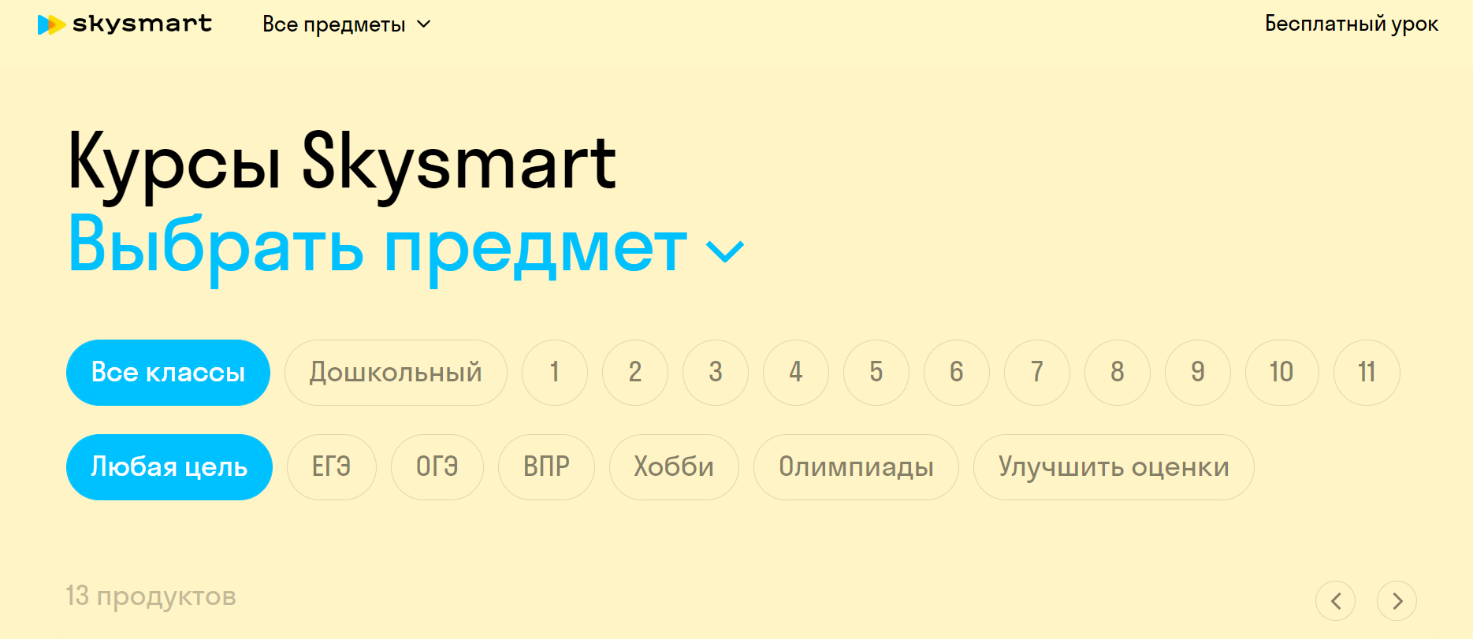

Описание организации:

«Дочка» Skyeng, предлагающая индивидуальные занятия по английскому языку и математике. В онлайн-школе можно бесплатно посетить 1 урок, на котором методист выясняет уровень знаний ребёнка и составляет персональную программу. В неё входит обучение с репетитором, интерактивные задания, а также решение задач и примеров с детальным разбором. Есть отдельные курсы для подготовки к ВПР, ЕГЭ, ОГЭ и олимпиадам. Существенный минус сервиса: при сдаче домашней работы многие пользователи сталкиваются с неправильной оценкой ДЗ из-за недоработки в ПО. Программа занижает оценку даже при 100% правильности выполненного задания.

Анализ сайта конкурента:

| Дизайн | На главной странице сайта нет описания или же приветствия. Сразу предлагается выбрать образовательную программу, что сложно сделать не имея представления об основных преимуществах курсов. |
| --- | --- |
| Наличие контактной информации | Контактная информация в наличии в разделе “контакты” , на который можно перейти с главной страницы сайта |
| UX/UI | Навигация по сайту сильно упрощена, так как выбрать нужное направления обучения можно сразу с главной страницы сайта, а вот за описанием курсов следует идти в смежные разделы и не всегда очевидно как они организованы. |
| Скорость загрузки страниц сайта | Скорость загрузки высокая так как отсутствуют динамические элементы |
| Наличие кэширования | На сайте нет кэширования |

**Сравнительная таблица:**

|  | Тетрика | Учи.Дома | Skysmart |
| --- | --- | --- | --- |
| Дизайн | 100 | 80 | 50 |
| Наличие контактной информации | 100 | 100 | 100 |
| UX/UI | 90 | 80 | 100 |
| Скорость загрузки страниц сайта | 20 | 50 | 100 |
| Наличие кэширования | 100 | 100 | 0 |

**Часть 3**

**Посвящена полностью продвижению Вашего сайта и**

**компании в медиа и сети Интернет**

**Целевая аудитория**

Определить свою целевую аудиторию (ядро), разбить на группы (сегментировать), составить портер (аватар), предположить в каких ситуациях оказываются люди покупающие Ваш продукт (какие проблемы поможет решить ваш продукт?).

Целевая аудитория

**Планирование рекламной кампании проекта**

| В этом задании вы должны составить прогноз по возможной эффективности рекламной кампании с помощью указанной ниже методики.  Рекламная кампания по продвижению сайта (проекта) может включать в себя несколько инструментов, которые необходимо подобрать исходя из проделанной вами работы на предыдущих шагах данной части проекта ( определения своей ЦА и пути клиента)   * Поисковое продвижение - SEO * Контекстная реклама * Баннерная (и иная онлайн-) реклама * Соц сети * Оффлайн продвижение (ТВ, радио, визитки, печатная продукция) * И т.д.   Каждый из видов продвижения характеризуется схемой конверсии, которую традиционно рассчитывают в процентах, но для нашего случая (определение доходности канала привлечения покупателей логичнее рассчитать это значение в натуральных показателях, те в шт. (чел).  На этапе планирования кампании мы можем оценить ее потенциал. После проведения кампании можно провести более точный анализ эффективности кампании, имея реальные данные для расчёта эффективности.  Итак, речь идет о теоретической оценке эффекта от рекламной кампании. Для оценки эффективности нужно оценить две стороны: доходная часть и расходная.  Расходная — это затраты на размещение рекламы и содержание веб-сайта (ССВ), определить ее достаточно легко (по сути это сумма рекламных бюджетов, которые заранее определены).  Доходная часть определяется в основном тремя компонентами: количеством показов рекламного материала и двумя коэффициентами конверсии.  Первый коэффициент конверсии (К1) показывает, какую долю от количества показов рекламы составляют посетители сайта, те сколько заинтересовавшихся информацией из рекламного объявления.  Второй (К2), показывает сколько посетителей конвертируются в конечный полезный эффект (звонок, заказ, покупка, посещение оффлайн магазина, рекомендация и т.д. это зависит от цели размещения рекламного объявления).  **Задача состоит в прогнозировании значений коэффициентов конверсии и экономической оценке конечных полезных эффектов.**  Доход для каждого вида рекламы = К2* средний чек  Показатель возвратности инвестиций (Эффективность)  ROI=(доход — себестоимость)/сумма инвестиций*100%  Расписать и использовать бесплатные виды *рекламы* (например, ссылки на агрегатах отзывов в вашей нише, специфические форумы (профильные)  Добавить и описать виды рекламы на текущем и стратегическом уровне.  Сделать сводную таблицу, в которой будут рассчитаны расходы на рекламу, доход от нее и её эффективность. |
| --- |

| инструмент | расходы | доходы | эффективность |
| --- | --- | --- | --- |
|  |  |  |  |
| итого |  |  |  |

**Подбор ключевых слов**

**определение семантического ядра сайта**

| Так как продвижение веб-сайта строится на поисковых фразах, то для достижения высокой эффективности необходимо максимально качественно их выбрать. Этот этап выполняется на основании формулировки задания на продвижение. Для товаров или услуг существуют общепринятые и специальные названия. Согласно общему правилу, чем более общий запрос мы выберем, тем больше будет его популярность, но тем меньше будет точность попадания в целевую аудиторию. Однако, на первом этапе можно собрать широкий спектр поисковых фраз для последующего анализа. Для этого составляется список (удобно делать это в электронной таблице) с поисковыми фразами, означающими группы продукции, торговые марки, направления деятельности, включая профессиональные жаргонизмы и сокращения. В некоторых случаях стоит учитывать даже ошибочное написание популярных поисковых фраз (например, «котедж») для расширения целевой аудитории. В некоторых случаях название компании также стоит включать в список поисковых фраз, в любом случае на следующем шаге лишние запросы будут отсеяны.  Необходимо использовать Word stat, а не Яндекс Директ  Для подбора поисковых запросов нужно использовать сервис "Подбор слов" на странице *Яндекс.Директа* (http://direct.yandex.ru/). Подбор требует авторизации в Яндексе.  Для расширения исходного набора поисковых фраз следует включить в этот список не только традиционные названия товаров и услуг, используемые компанией, но и синонимы и даже в некоторых случаях жаргонные выражения (например: «раскрутка сайта», «прокачка сайта» вместо «поисковое продвижение»). В технически сложных предметных областях может потребоваться консультация специалиста для определения поисковых фраз (из предметной области или оптимизатора, имеющего опыт работы с темой). Отдельно стоит упомянуть различные аббревиатуры, которые могут также являться целевыми поисковыми запросами. Их следует включить в список, однако нужно помнить о том, что часто аббревиатуры относятся сразу к нескольким различным предметным областям и далеко не все запросы будут целевыми.  Итак, для создания кампании по продвижению сайта вам нужно подобрать нужные поисковые запросы. Существует несколько подходов к подбору.   1. Пройтись по средне- и высоко- частотным запросам из тематики, обычно это название товарной группы, видов услуг и т.д. 2. Собрать низкочастотные запросы с конкретными товарами на сайте: бренды (не всегда низкочастотные), модели, точные названия услуг, остальные низкочастотные запросы (многословные, типа "купить холодильник bosch москва"). 3. Найти все ассоциированные запросы к уже подобранным и выбрать те, которые подходят по смыслу.   Во время предварительного подбора нужно фиксировать частоту запросов (желательно, из нескольких источников). Для каждого запроса проверьте цены на клик в ***Яндекс.Директе.*** Это покажет дополнительные данные о конкурентности запросов. Все это помещается в электронную таблицу. (для анализа цен за клик в Яндекс.Директе необходим опыт работы с данным инструментом, при этом данный показатель не является ключевым на этом этапе)  **Затем нужно *профильтровать* полученный список** (он должен быть внушительным, более 30 уникальных запросов). Для этого нужно просмотреть и проанализировать выдачу Яндекса по каждому из запросов (если их много, то только самые популярные.) |
| --- |

Создать в exel таблицы, в которых будут соотноситься ключевые запросы и страницы, на которые они направленны.

Например, купить «…» - ссылается на коммерческую страницу продажи «…»

Запрос «как пользоваться …», - должен ссылаться на страницу с описанием использования «…»